**Теоретические сведения**

С помощью таймера (Timer) можно запрограммировать выполнение определенного кода через равные интервалы времени. Когда таймер установлен на форме, система периодически генерирует событие OnTimer.

Выберите на панели элементов в группе «Компоненты» компонент Таймер и вытяните его на форму. Т.к. этот компонент невидимый, то вы с ним, так же, как и с контекстным меню, будете работать, выбирая таймер на панели «Область компонентов».

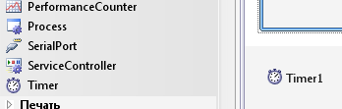

**Основные свойства таймера**

|  |  |
| --- | --- |
| Interval | Интервал времени между генерацией событий, выраженный в миллисекундах (мс). |
| Enabled | Разрешение работы. При значение True таймер включается, False - выключается. |

Компонент Windows Forms Timer (Таймер) вызывает событие через определенные интервалы времени.  Длина интервала времени, через который компонент  Timer вызывает событие,  определяется свойством Interval.  Когда компонент включен, событие Tick вызывается через каждый интервал. В этом месте следует добавить исполняемый код.

Основное событие таймера - Tick. Оно инициализируется системой, и частота появления события зависит от выставленного пользователем времени.

**Задание 1 Звездное небо**

1. Установите на форме белый фон (BackColor)
2. Поместите на форму изображение звезды (pictureBox1). Установите свойство 
3. Установите на форму таймер, включите его (Enabled=True), установите интервал=20:

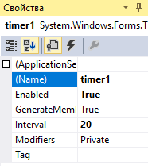

1. Обработчик при загрузке формы (начальный размер рисунка):

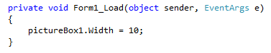

1. Обработчик прерывания по таймеру (новое положение вычисляется с помощью счетчика случайных чисел):

Random rand=new Random();

if (pictureBox1.Width < 50)

pictureBox1.Width = pictureBox1.Width + 1; //увеличение размера звезды

else

{ //уменьшение и помещение в новое положение

pictureBox1.Width = 10;

pictureBox1.Top = rand.Next(0, Height);

pictureBox1.Left = rand.Next(0, Width);

}

1. Добавьте еще 4 разного рисунка звезды и организуйте для них такой же эффект появления.

**Задание 2 Бегущая строка**

Разработать форму, на которой на красочном фоне слева направо движется надпись, имеющая контекстное меню, позволяющее изменить ее текст, увеличить или уменьшить скорость ее движения.

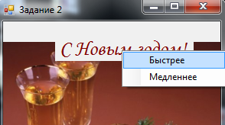

1. Установите фоновый рисунок для формы, для чего в свойстве BackgroundImage выбрать имя файла, а в свойстве BackgroundImageLayout задать значение Zoom.



1. Поместите надпись «С новым годом» и измените ее шрифт (свойство font): Monotype Corsiva; 20 и любой не черный цвет (например, ForeColor=Maroon).
2. Поместите компонент таймер, включите его: Enabled= True и настройте время: такой промежуток, спустя который надпись будет выводиться на новом месте, чуть правее. Если прерывание таймера происходит в доли секунды, то создается впечатление, что надпись движется. Надпись будет двигаться плавно, если задать интервал около 50.
3. В процедуре таймера пишем команды, по которым при каждом прерывании надпись выводится так, что положение ее левой границы увеличивается на 1. Надо проверять, не достигла ли левая граница надписи края формы. Если левая граница надписи больше ширины формы, то делаем ее =минус ширина надписи:

if (label1.Left > Width) label1.Left = -label1.Width;

label1.Left = label1.Left + 1; // выводим надпись с новой позиции

1. Проверьте работу программы. Настройте таймер по своему усмотрению.
2. Добавьте контекстное меню для поля «надпись», содержащее команды: «Быстрее», «Медленнее». Напоминаем, для создания контекстного меню (меню, которое активизируется при нажатии на правую клавишу) вам нужен элемент contextMenuStrip. Объект contextMenuStrip1 будет невидимый, вы с ним, так же, как и с таймером, будете работать, выбирая его на панели «Область компонентов». Для того, чтобы привязать контекстное меню с объектом, надо выбрать объект (в данном случае надпись) и изменить его свойство .
3. По команде контекстного меню «Быстрее» значение таймера уменьшается на некоторое значение. При этом надо проверять, можем ли еще уменьшать интервал, чтобы его значение не стало отрицательным:

timer1.Interval = timer1.Interval - 2;

if (timer1.Interval > 10) timer1.Interval = timer1.Interval - 10;

1. По команде контекстного меню «Медленнее» значение таймера увеличивается. Напишите код обработчика самостоятельно.

#### **Задание 3 Движение картинки**

Разработать форму, на которой сверху вниз движется картинка.

УКАЗАНИЕ:

Обработчик таймера будет отличаться от предыдущего случая только тем, что вместо объекта Label1 мы используем объект PictureBox1, вместо свойства Left этого объекта нам потребуется свойство Top, а вместо ширины Width формы и надписи нас будет интересовать высота Height.